|  |  |
| --- | --- |
| Gerb-BMSTU_01 | **Министерство науки и высшего образования Российской Федерации**  **Федеральное государственное бюджетное образовательное учреждение**  **высшего образования**  **«Московский государственный технический университет**  **имени Н.Э. Баумана**  **(национальный исследовательский университет)»**  **(МГТУ им. Н.Э. Баумана)** |

ФАКУЛЬТЕТ \_\_\_\_\_\_\_\_ИНФОРМАТИКА И СИСТЕМ УПРАВЛЕНИЯ\_\_\_\_\_\_\_\_\_\_\_\_\_\_\_\_

КАФЕДРА \_\_\_\_\_\_\_СИСТЕМЫ ОБРАБОТКИ ИНФОРМАЦИИ И УПРАВЛЕНИЯ (ИУ5)\_

**О Т Ч Е Т**

**Рубежный контроль №1**

по дисциплине: Технолоия машинного обучения

на тему:\_Разведочный анализ данных. Исследование и визуализация данных.\_\_\_\_\_\_\_\_\_\_\_\_\_\_\_\_\_\_\_\_\_\_\_\_\_\_\_\_\_\_\_\_\_\_\_\_\_\_\_\_\_\_\_\_\_\_\_\_\_ \_\_\_\_\_\_\_\_\_\_\_\_\_\_\_\_\_\_\_\_\_\_\_\_\_\_\_8 вариант \_\_\_\_\_\_\_\_\_\_\_\_\_\_\_\_\_\_\_\_\_\_\_\_\_\_\_\_

\_\_\_\_\_\_\_\_\_\_\_\_\_\_\_\_\_\_\_\_\_\_\_\_\_\_\_\_\_\_\_\_\_\_\_\_\_\_\_\_\_\_\_\_\_\_\_\_\_\_\_\_\_\_\_\_\_\_\_\_\_\_\_\_\_\_\_\_\_\_\_\_\_\_\_\_\_\_\_\_\_\_\_\_\_\_\_\_\_\_\_\_\_\_\_\_\_\_\_\_\_\_\_\_\_\_\_\_\_\_\_\_\_\_\_\_\_\_\_\_\_\_\_\_\_\_\_\_\_\_\_\_\_\_\_\_\_\_\_\_\_\_\_\_\_\_\_\_\_\_\_\_\_\_\_\_\_\_\_\_\_\_\_\_\_\_\_\_\_\_\_\_\_\_\_\_\_\_\_\_\_\_\_\_\_\_\_\_\_\_\_\_\_\_\_\_\_\_\_\_\_\_\_\_\_\_\_\_\_\_\_\_\_\_\_\_\_\_\_\_\_\_\_\_\_\_\_\_\_\_\_\_\_\_\_\_\_\_\_\_\_\_\_\_\_\_\_\_\_\_\_\_\_\_\_\_\_\_\_\_\_\_\_\_\_\_\_\_\_\_\_\_\_\_\_\_\_\_\_\_\_\_\_\_\_\_\_\_\_\_\_\_\_\_\_\_\_\_\_\_\_\_\_\_\_\_\_\_\_\_\_\_\_\_\_\_\_\_\_\_\_\_\_\_\_\_\_\_\_\_\_\_\_\_\_\_\_\_\_\_\_\_\_\_\_\_\_\_\_\_\_\_\_\_\_\_\_\_\_\_\_\_\_\_\_\_\_\_\_\_\_\_\_\_\_\_\_\_\_\_\_\_\_\_\_\_\_\_\_\_\_\_\_\_\_\_\_\_\_\_\_\_\_\_\_\_\_\_\_\_\_\_\_\_\_\_\_\_\_\_\_\_\_\_\_\_\_\_\_\_\_\_\_\_\_\_\_\_\_\_\_\_\_\_\_\_\_\_\_\_\_\_\_\_\_\_\_\_\_\_

Студент \_\_\_ИУ5-63Б\_\_\_ **\_\_\_\_\_\_\_\_\_\_\_\_\_\_\_\_\_ \_\_\_Кокорина И.А.\_**

(Группа) (Подпись, дата) (И.О.Фамилия)

Преподаватель **\_\_\_\_\_\_\_\_\_\_\_\_\_\_\_\_\_ \_Гапанюк Ю.Е.\_\_\_**

(Подпись, дата) (И.О.Фамилия)

*2020 г.*

1. ***Задание****:*

### Задача №1.

Для заданного набора данных проведите корреляционный анализ. В случае наличия пропусков в данных удалите строки или колонки, содержащие пропуски. Сделайте выводы о возможности построения моделей машинного обучения и о возможном вкладе признаков в модель.

Для студентов группы ИУ5-63Б - для произвольной колонки данных построить график "Ящик с усами (boxplot)".

Датасет -8 (googleplaystore.csv)

1. ***Решение:***

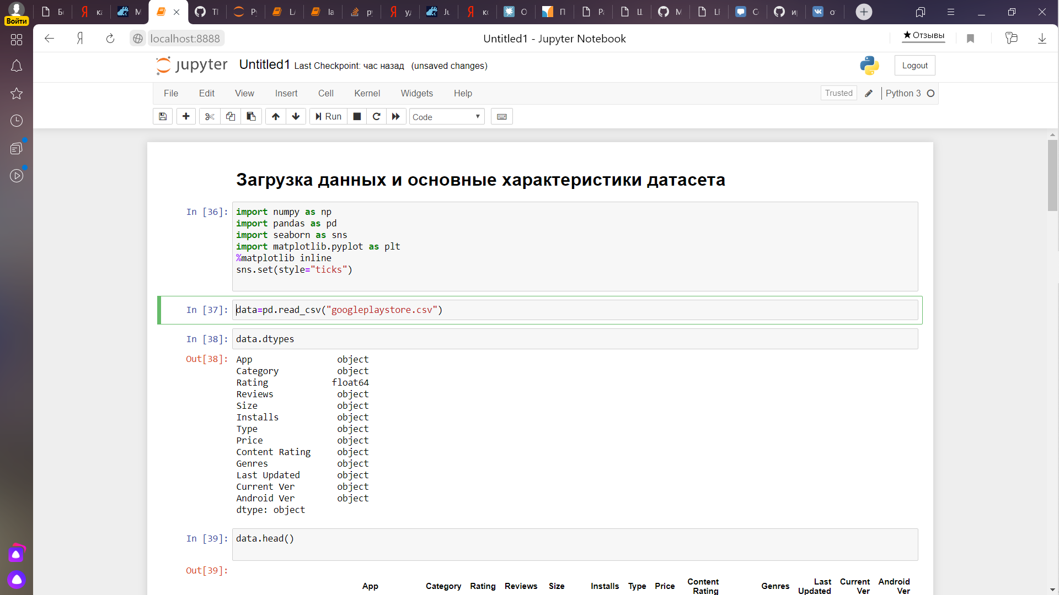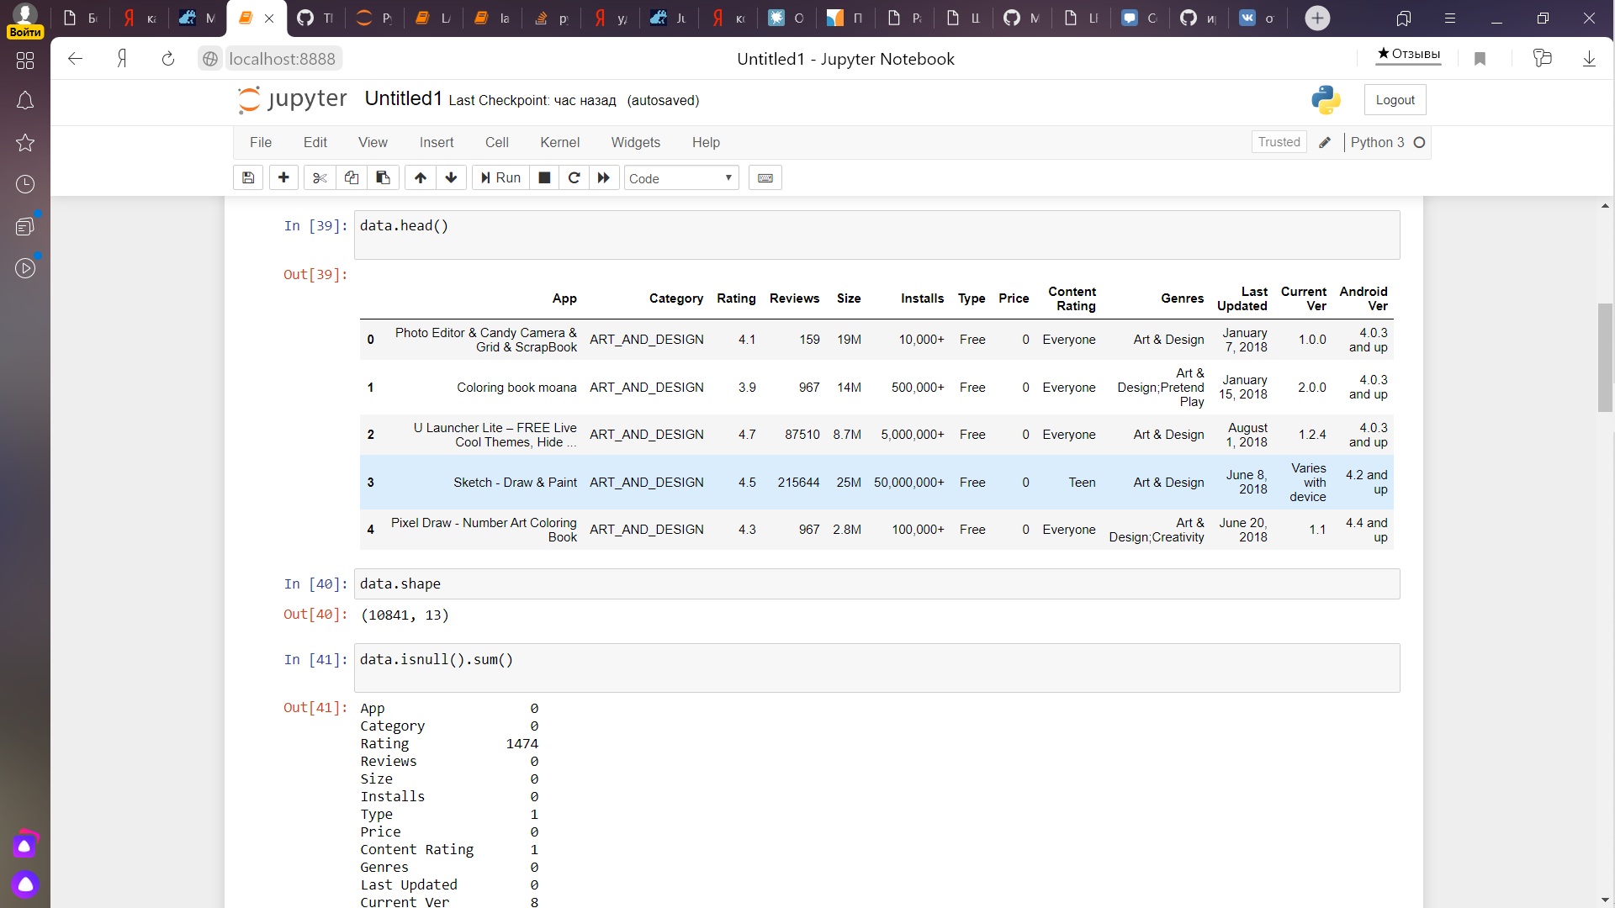

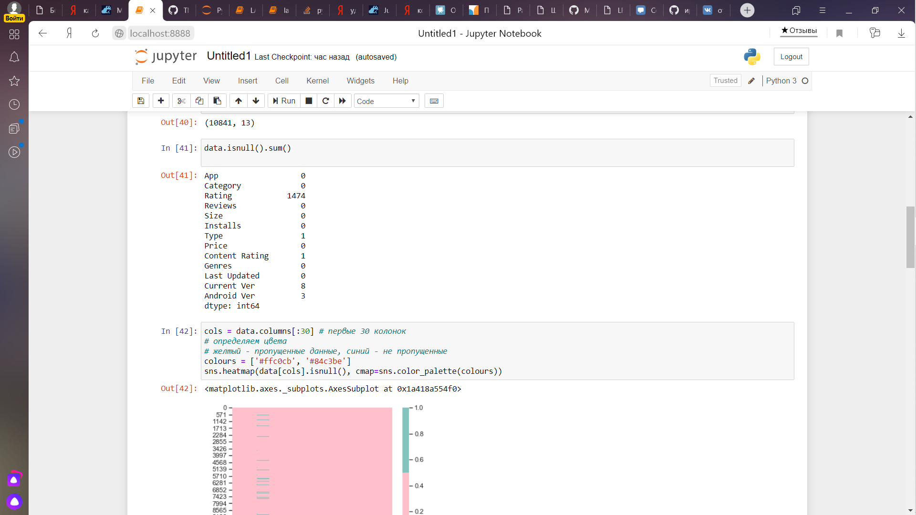

Видим количество пропусков

Для большей наглядности:

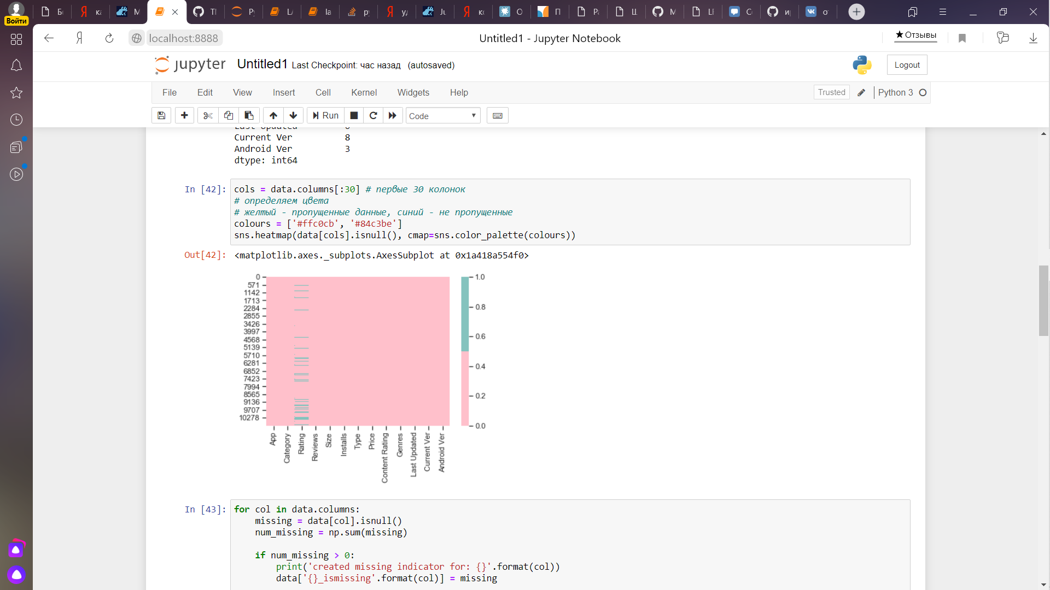

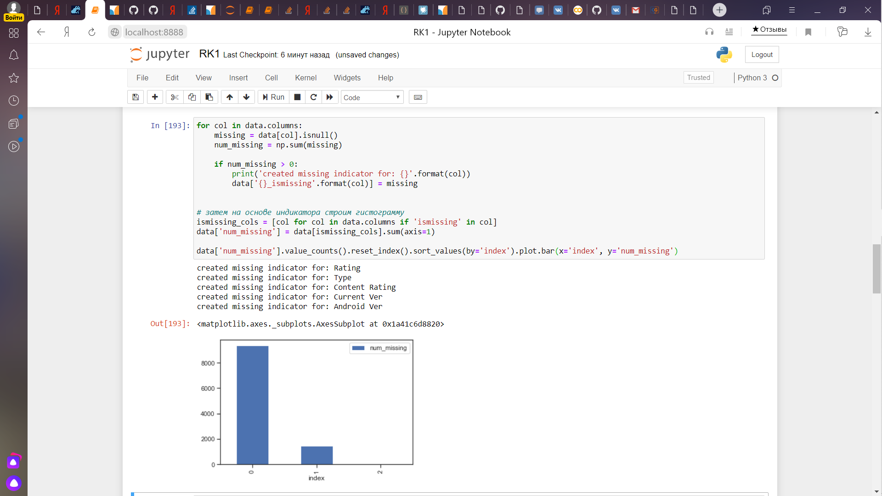

В процентном соотношении количества пропусков видно, что работать необходимо с Rating

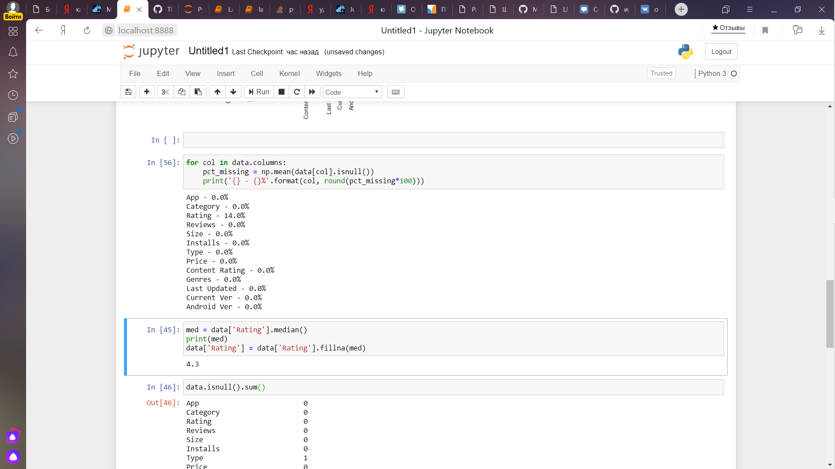

Заменим все недостающие значения медианой

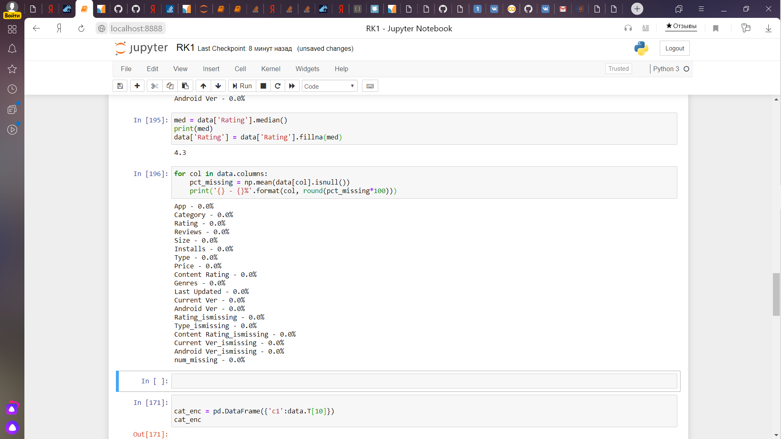

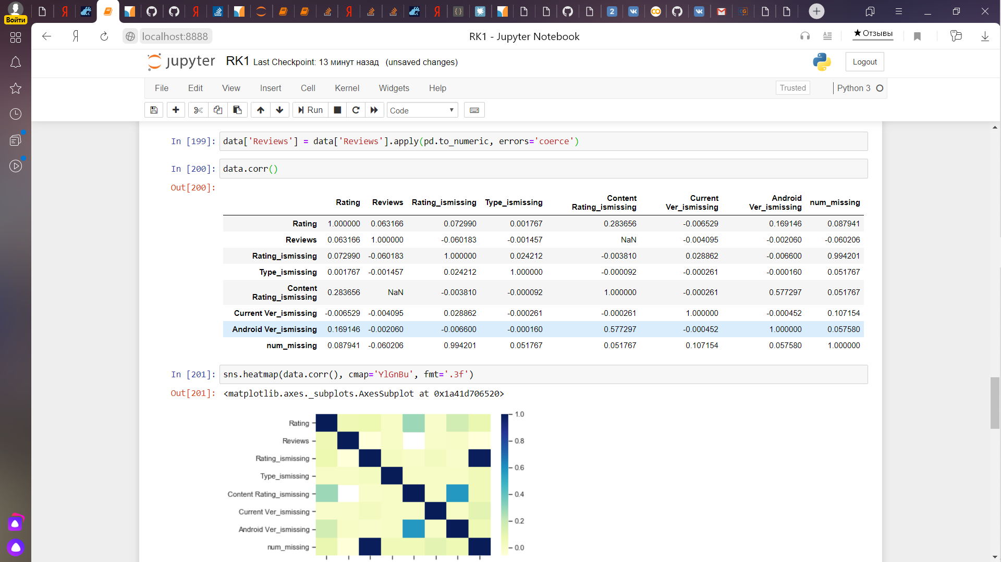

ЗАДАНИЕ СОГЛАСНО НОМЕРУ ГРУППЫ

